사업 보고서

[ 교량 슬라브 타설 용 거푸집 지지장치 ]

㈜ 아 심

대표 이사 이 환

2025년 06월 18일

목 차
- 사 업 개 요
- 제 품 개 요
- 시 장 분 석

- 사 업 개 요
- 회사 법적 실체
- 회사 유형 : 주식 회사 ( 법인 사업자 )
- 자 본 금 : 금 이억 원
- 발행 주식 총 수 : 400,000주
- 대표 이사 : 이 환

- 주주 현황
- 주주 수 : 이환 외 2人
- 주요 주주 : 이환 (지분율 80%), 김유경 (지분율 10%)

- 대표이사 약력
- 조선 대학교 기계공학과 졸업
- 前 ㈜한국 가스 스프링 개발부 선임연구원 [중국 산동성 소재]
- 前 ㈜팬코리아테크놀러지 연구소 선임연구원
- 現 ㈜아심 대표이사

- 회사 연혁
- 2015년 02월 23일 주식회사 아심 설립
- 2015년 05월 20일 자본금 유상증자
- 2015년 06월 12일 연구전담부서 인정 ( KOITA )
- 2015년 12월 04일 직무발명보상 우수기업 인증 (특허청)
- 2016년 04월 19일 자본금 유상증자
- 2016년 11월 30일 제품 양산 및 판매 개시
- 2017년 07월 01일 전남 곡성 물류창고 개소
- 2018년 12월 04일 누적 매출 6,000EA 달성
- 2018년 01월 12일 전남 곡성 본점 이전

- 조직 구성
① 대표이사 ② 관리부 ③ 영업부 ④ 개발부

- 업종/업태
- 업종 : 제조업
- 업태 : 건설자재 제조 외 7종
- 지식 재산권 등록 현황
- 특허 등록 5건
- 사업장 개요
- 주소 : 전라남도 곡성군 곡성읍 낙동원로 137-14
- 대표번호 : 061-362-9630~2
- FAX : 061-362-6971
- e-mail : master@a-sim.co.kr

- 제 품 개 요
- 제품 개요
일반적인 교량을 건설할 때 먼저 교각(기둥)을 세운 다음 교각과 교각 사이에 복수(複數)의 PSC빔을 설치하고 그 위에 슬라브를 타설하여 완성한다. 이 때 슬라브 타설을 위해 거푸집을 만들어야 하는데 이 거푸집을 지지하기 위해 과거에는 동바리 라는 강관을 사용하였다. 동바리를 세워서 거푸집을 지지하기 위해서는 교량아래 흐르는 물의 방향을 바꾸고 그 자리를 흙으로 매꾼 후에 동바리가 매꾼 흙으로 파고들지 않도록 각목을 다시 흙 위에 깔고 그위에 동바리를 설치하였다. 이런 일련의 과정들은 상당한 시간과 비용이 소모된다. 하지만 아직도 많은 교량 건설 현장에서 동일한 방법으로 교량을 건설하고 있는 실정이다.
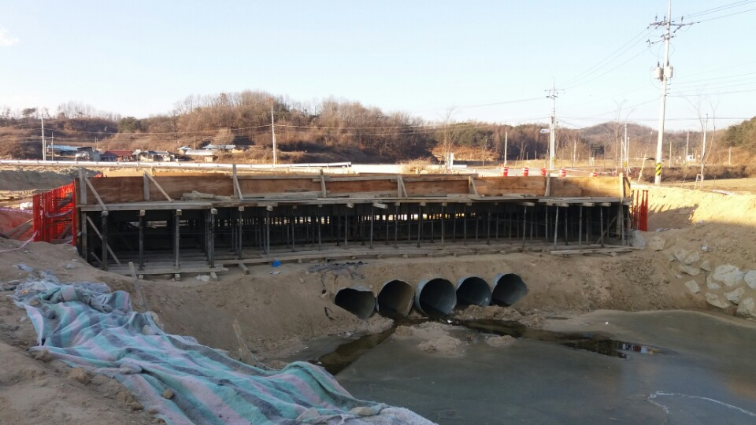
[동바리 사용 교량건설 현장]
동바리의 문제점을 개선하여 바닥에 지지하지 않고 빔에 거치하여 거푸집의 무게를 빔이 지탱할 수 있도록 제작한 건설용 자재가 이미 나와있으며 대형 교량 건설현장에서는 많이 사용되는 추세이다. 하지만 대형교량과 소형 교량의 거더의 높이 차이로 각각 높이에 맞는 제품을 만들어야 하는 번거로움이 있어 당사에서는 이를 해결하기 위해 거더의 높이에 따라 길이 조절이 가능하고 슬라브 무게에 따라 추가 보강을 할 수 있는 거푸집 지지 장치를 개발하게 되었다. 당사의 제품을 사용하면 슬라브 타설에 들어가는 시간과 비용이 획기적으로 줄어들며 보다 안정적으로 슬라브를 지지할 수 있다.

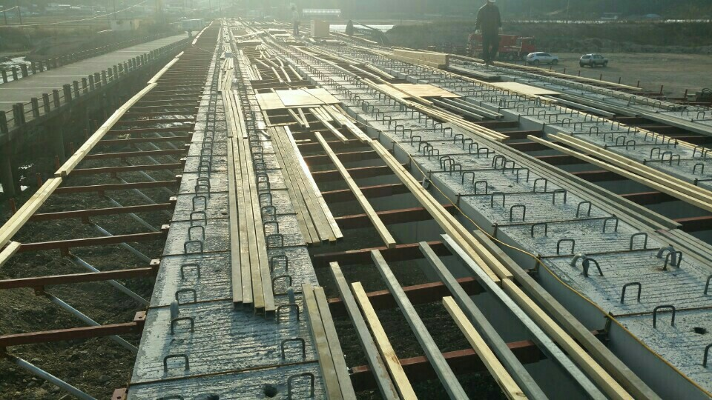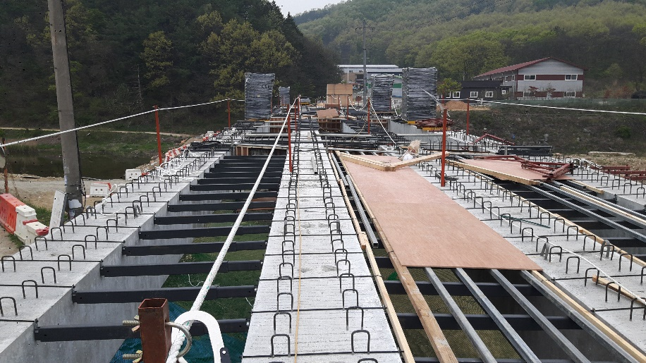
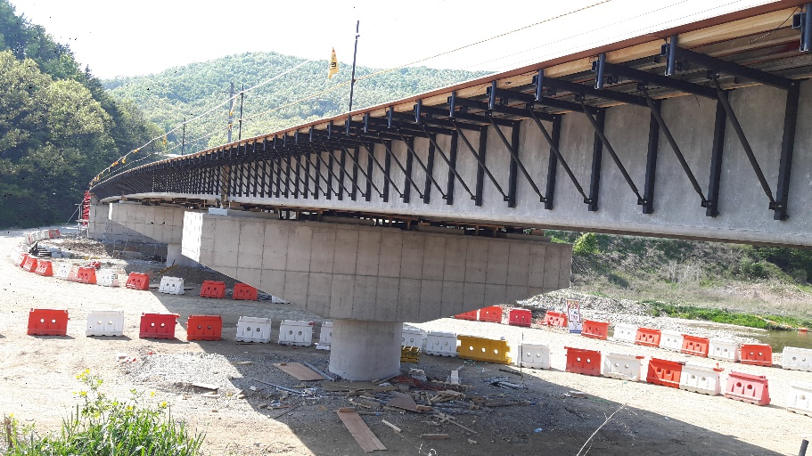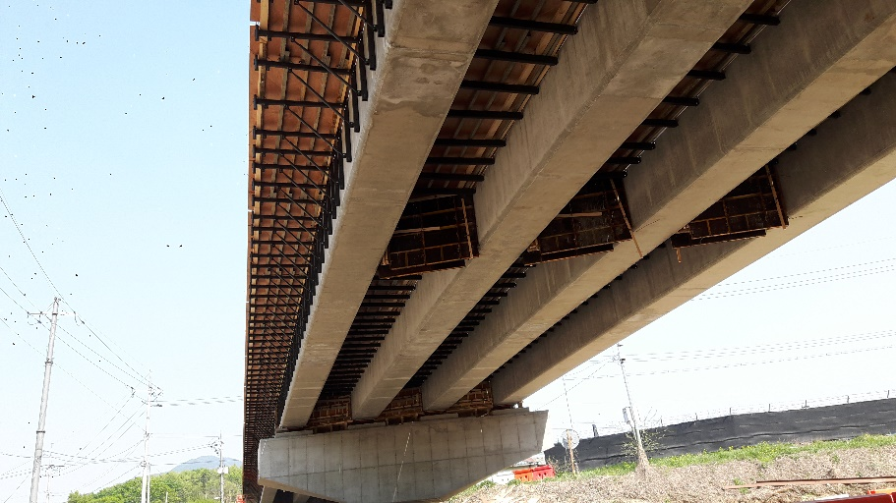

- 강점 및 약점
① 강 점
- 안전성 확보
기존 동바리와 비교하여 슬라브의 무게를 균등하게 지지할 수 있으며 하중에 의한 기울어짐 등이 발생하지 않아 안전하게 슬라브를 타설할 수 있다.

- 설치 및 해체의 편리성
기존 동바리와 달리 제품을 설치하는데 들어가는 시간을 교량 1경간 기준으로 1주일에서 10일까지 단축 시킬 수 있으며 해체 시에도 제품의 핀만 작동하면 바로 해체가 되어 한 제품을 해체하는데 들어가는 시간이 수초에 불과하여 작업 능률을 향상 시키며 작업 시간을 단축할 수 있다.

- 비용의 절감
기존 동바리는 제품의 설치 수량이 많고 설치하기 위한 토목공사등 기초작업이 많이 필요하여 인건비 및 자재비가 많이 소모 되었으나 당사의 제품을 사용하게 되면 빠른 시공으로 인건비가 절약되고 추가적인 자재가 소모되지 않아 많은 비용을 절감할 수 있다.

② 약 점
- 무게
철재로 만들어진 제품으로 무게가 다소 무거우나 수량이 적고 이동이 용이한 형태로 작업자 1인이 혼자 작업 가능하다.
- 관리비용
한번 쓰고 버리는 목재와 달리 재활용 제품이기 때문에 계속적인 사용을 위해서는 분실이나 부식에 의한 파손이 되지 않게 관리가 필요하며 이에 약간의 추가 비용이 소요된다.
- 기술 개요
당사의 제품은 교량의 콘크리트 슬라브 타설을 위한 거푸집을 지지하기 위해 고안된 제품으로 기존 동바리 지지방식이나 동일한 까치발 사용 방식에서 한 단계 더 진보하여 어떤 교량에도 사용할 수 있도록 가변형으로 개발 된 제품이다.
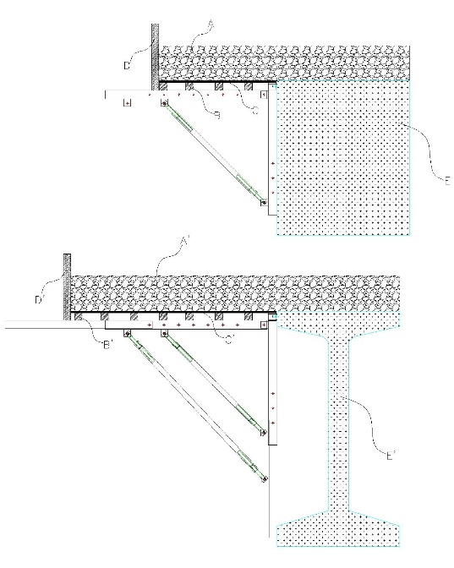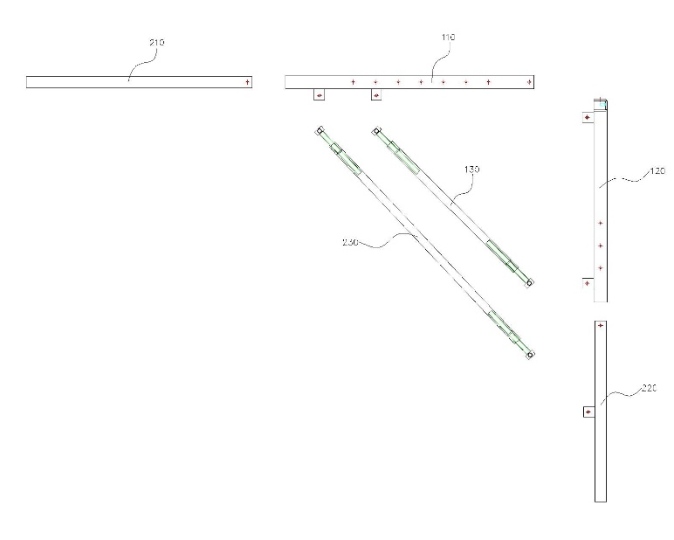

① Width Bar & Width Extention Bar
거푸집이 받는 중량을 장선재(목재 등)가 까치발로 균등하게 분산시키는 역할을
당사의 제품하는데 이 장선재를 설치하는 부분을 Width Bar라고 하며 캔틸레버
부의 크기에 따라 길이조절을 가능하게 만든 Width Extention Bar가 탈부착 가능
하다.
② Angle Support
Width Bar가 받는 중량을 Vertical Bar로 전달하는 역할을 하는 부분으로 거푸집
이 받는 중량에 따라 서포터를 추가할 수 있게 구성되어있다.
③ Vertical Bar & Vertical Extention Bar
Vertical Bar는 Angle Support로부터 받은 중량을 거더로 이동시켜 거더가 거푸
집이 받는 중량을 견딜 수 있도록 하는 부분으로 Width Bar와 마찬가지로
Vertical Extention Bar가 있어 사용 환경에 따라 조절이 가능하다.

- 시 장 분 석
- 목표 시장
국내 교량 건설 시장

- 시장 상태
2023년 국토교통부 자료에 따르면 전국 교량의 수는 지난 9년간 9,408개 증가하였다. 건설경기동향에 공시된 수주액 기준으로 보면 총 65조 정도로 1년 평균 7조2천억원 규모의 교량이 신설되고 있다.
전체 교량시장은 고속국도, 일반국도, 특별광역시도, 국가지원지방도, 지방도, 시군도 이렇게 6종류로 분류된다. 여기서 시군구도 39.4%, 고속국도 24.6%, 일반국도 21.8% 나머지 14.2% 의 비율로 신설이 되고있으며, 고속국도의 경우 교량의 규모가 크고 통수량 등의 제약을 받지 않아 가격이 저렴한 PC거더를주로 사용하기 때문에 납품 가능성이 없다. 따라서 고속국도를 제외한 전체 교량시장의 75.4% 즉, 연간 전체 수주액 7조2천억원 기준으로 5조4천억원 가량의 교량건설 시장을 유효시장으로 볼 수 있다.
국토교통부에서 조사한 교량 평균사용연수는 20.4년으로 고속국도를 제외한 대부분의 교량은 2000년대 이전에 설치된 것으로 현재 집중호우 등 기후변화로 인해 교량의 신설과 함께 재가설이 현장이 지속적으로 늘어나고 있다. 유효시장 중 목표시장을 70%로 잡았을 때 수주액은 3조7800억 가량된다. 목표시장의 수주액은 교량 전체 공사수주액으로 슬라브 타설을 위한 기구물의 경우 전체 수주액의 평균 2% 정도를 차지한다. 이를 계산해보면 목표시장의 전체 매출규모는 756억원 정도로 추정할 수 있다.

- 경쟁 업체
교량의 슬라브 타설현장은 업종 특성 상 새로운 기술의 유입이 없고 새로운 기술에 대한 신뢰가 적어 예전 방식을 그대로 사용하는 곳이 대부분이다. 현재 동바리방식이 아닌 까치발 형식의 거푸집 지지장치를 판매하는 곳이 수 곳 있으나 제품의 특성상 중소형 교량 공사 현장을 찾아내기가 어려워 영업에 애로가 많은 상황이다. 당사의 경우 약 9년의 업력의 결과로 교량건설 업체에서 시공 시 먼저 자재요청이 들어오는 실정으로 추가적인 영업을 하지 않아도 제품을 전량 매출 시키고 있는 실정이다.

< 끝 >

